Multimedija

I. RIP

- Pokrenuti traceroute prema domaćinu na drugoj strani (H2) i prodiskutirati koji usmjernici i koje poveznice se koriste, odnosno jesu na putu.

H1 prema H2 ide preko usmjernika R1, R4 i R5 pošto u eksperimentu u tom trenutku svi usmjernici rade i to je najbrži put (Slika 1).

- Pokrenuti ping prema domaćinu H2. Promet bi se trebao nesmetano odvijati.

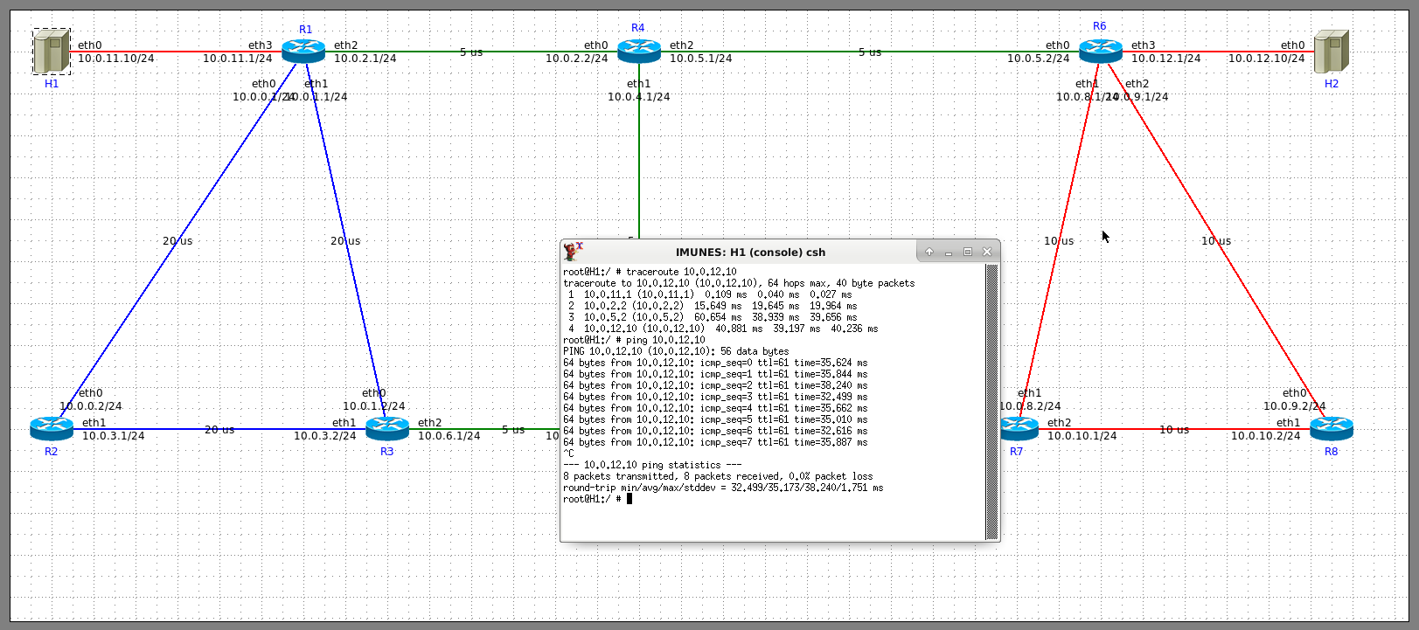
Slika 1 - početak eksperimenta

- Pokrenuti Wireshark na usmjerniku R1 na mrežnom prilagodniku eth2i filtrirati promet upisujući filter rip.
  - Što se događa približno svakih 30 sekundi?
  - Kojim transportnim protokolom se šalju poruke pri ažuriranju tablica usmjeravanja?
  - Kako to znate?

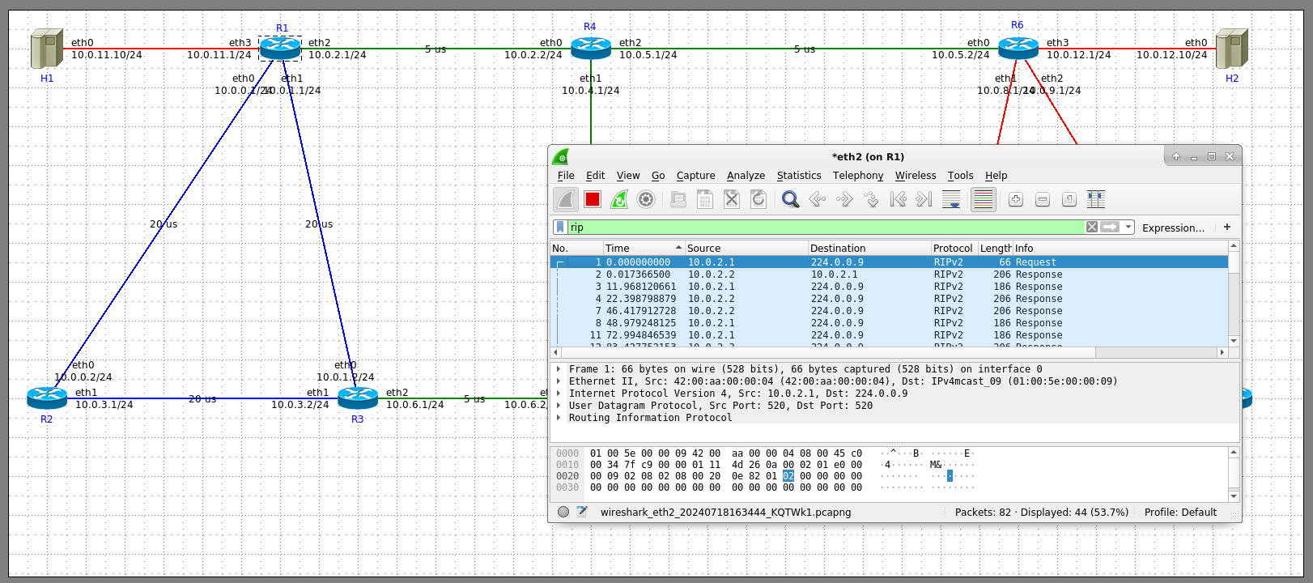
Slika 2 - Wireshark

Što se događa približno svakih 30 sekundi? Približno svakih 30 sekundi šalju se RIPv2 (Routing Information Protocol verzija 2) poruke. Vidljivo na Slici 2.
Kojim transportnim protokolom se šalju poruke pri ažuriranju tablica usmjeravanja? Poruke se šalju UDP (User Datagram Protocol) transportnim protokolom.
Kako to znate? To se vidi iz Wireshark prikaza. U detaljima paketa vidi se kako je RIP ispod "User Datagram Protocol, Src Port: 520, Dst Port: 520". Port 520 je standardni port za RIP protokol.

- U grafičkom sučelju IMUNES-a u izborniku (menu) Widgets izabrati IPv4 Routing table. Što se nakon toga dogodi kada prijeđete mišem preko pojedinog usmjernika?

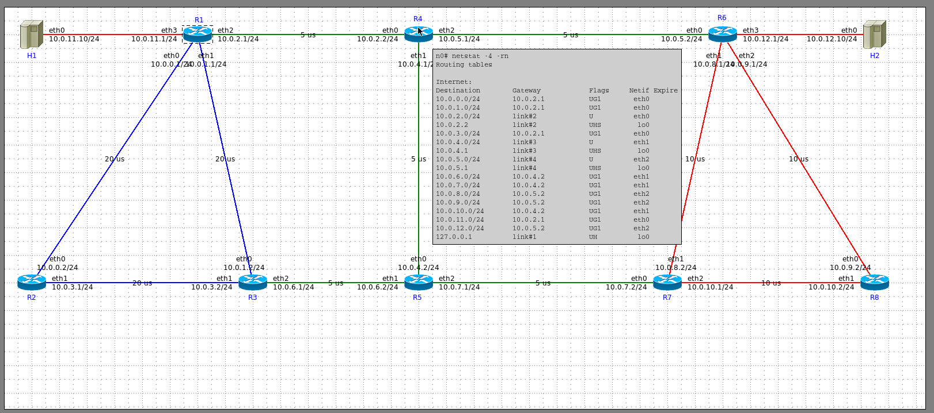
Slika 3 - IPv4 Routing table
Kada se u grafičkom sučelju IMUNES-a izabere IPv4 Routing table iz izbornika Widgets i potom se prijeđe mišem preko pojedinog usmjernika, prikazuje se tablica usmjeravanja (routing table) za taj konkretni usmjernik.

Ta tablica sadrži sljedeće informacije:
- Odredišne mreže (Destination)
- Gateway adrese
- Zastavice (Flags)
- Sučelja (Netif)
- Vrijeme isteka (Expire)

Tablica prikazuje sve rute koje taj usmjernik poznaje, uključujući direktno spojene mreže i rute naučene putem protokola usmjeravanja. Ova funkcionalnost omogućava brz i jednostavan pregled tablica usmjeravanja za svaki usmjernik u mreži, što je korisno za analizu i debugiranje konfiguracije mreže u IMUNES simulacijskom okruženju.

- Možete vidjeti da se u tablici pojavljuje naredba komandne linije netstat -4 -rn Učinite slijedeće: otvorite konzolu na usmjerniku R1 i upišite tu naredbu. Što se dogodilo (slika Slika 6)? Znamo da sve to možemo učiniti i iz naredbenog retka samog FreeBSD operacijskog sustava. Pokrenite naredbeni redak u FreeBSD. Kako bismo pristupili usmjerniku R1 koji je zapravo zatvorski (jail) podsustav, potrebno je koristiti naredbu hinstance. Ako je pokrenuto više eksperimenata nije dovoljno utipkati samo naziv usmjernika nego moramo upisati i eid eksperimenta u obliku ime_usmjernika@eid.

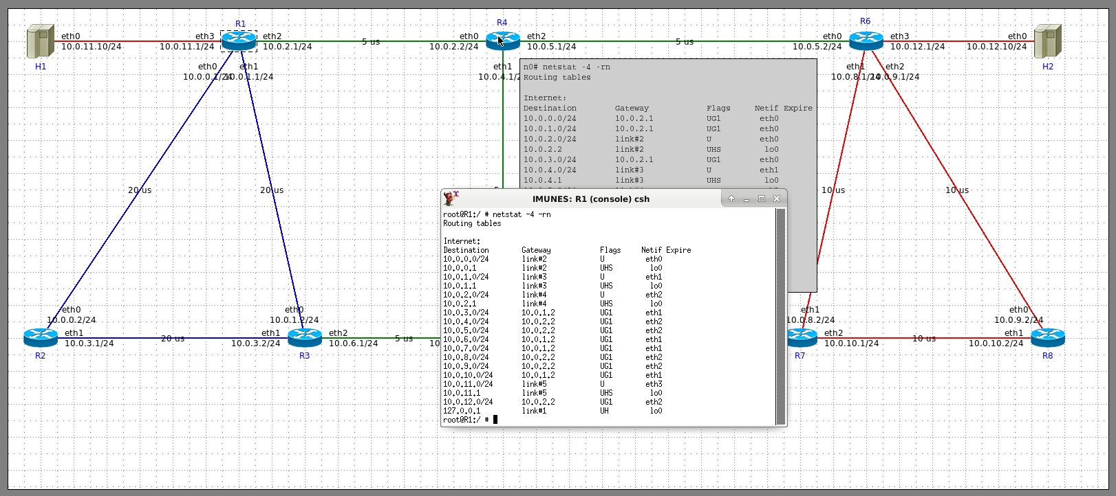
Slika 4 - netstat

Kada se otvorila konzola na usmjerniku R1 i upisala naredba „netstat -4 -rn“, prikazala se tablica usmjeravanja za taj usmjernik. To je vidljivo u prozoru označenom kao "IMUNES: R1 (console) csh" na slici. Ova naredba („netstat -4 -rn“) prikazuje IPv4 tablicu usmjeravanja (-4 za IPv4, -r za routing table, -n za numeričke adrese bez razrješavanja imena). Tablica prikazuje sve rute koje R1 poznaje, uključujući direktno spojene mreže i rute naučene putem protokola usmjeravanja.

Za pristup usmjerniku R1 iz naredbenog retka FreeBSD operacijskog sustava, potrebno je koristiti naredbu `hinstance`. Ako je pokrenuto više eksperimenata, morate specificirati i identifikator eksperimenta (eid). Format naredbe bi bio: hinstance ime_usmjernika@eid. Na primjer, ako je eid eksperimenta "exp1", naredba bi bila: hinstance R1@exp1. Nakon uspješnog pristupa usmjerniku R1 putem `hinstance` naredbe, mogli biste izvršiti `netstat -4 -rn` naredbu direktno u okruženju tog usmjernika i dobiti iste rezultate kao i u IMUNES konzoli. Ova metoda omogućava pristup i upravljanje virtualnim usmjernicima iz glavnog FreeBSD sustava, što je korisno za napredno konfiguriranje i debugiranje mreže.

